**毕业采集高清照片下载流程**

**一、关注公众号**

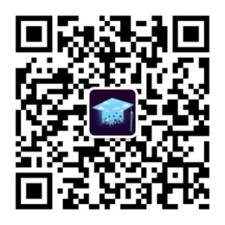 **关注公众号有两张方式：**

●微信搜索“山东高校影像”，点击关注。

●扫码右方二维码进行关注。

1. **注册公众号：**

1、进入“山东高校影像”公众号，点击右下角“个人中心”-“个人信息”；

2、输入手机号码和验证码；

3、在页面内输入证件号码后四位；

4、上传学信网采集码（二维码）添加学籍信息，进行学籍信息确认，如果有等待匹配的照片等信息，系统自动匹配；

**三、下载个人照片**

在个人页面可查看、下载电子照片。

1. **客服**

**如发现照片非本人，请与微信在线客服或电话客服联系：0531-82024739/0531-82024793。**